各位理事、監事、顧問暨校友們 大家好：

端午剛過，氣候炎熱，請多多保重！ 祝各位心想事成 事業順利。

承蒙各位的支持與協助，「新竹縣關西國民中學校友會」於上(104)年度順利成立，並集資購置一部箱型車，無償借與學校公務上使用，讓學弟妹們出外比賽，有一部安全回家的交通工具。再次向你們說聲 謝謝! 有你們真好。

上(5)月27日在母校活動中心辦理「關西國中藝能才藝直笛班」表演，是藝能才藝班年度成果展現。當天冠蓋雲集、熱情洶湧、來往人潮、絡繹不絕，真是關中的年度大事，校友會學長及退休老師們亦躬逢其盛、熱情參與。

席間，校長提出目前直笛班所有樂器主要為學生們自備自有，唯有主要的

(1)倍倍低音笛(2)倍低音笛價格較高，非學子們所能負擔(目前使用的係向陳指導老師借用)，所需經費共計520,000元，期望校友們能助一背之力，達成願望。

**「工欲善其事 必先利其器」自古有名言。關於母校各項活動**

**配合及協助等事項，亦為校友會成立之宗旨。**

弟德宏再次拜託 本於「愛護關西國中 照顧學弟學妹」的精神，繼續予以支持，讓「關西國民中學 明天會更好」。

校友會 會 長 楊德宏

常務監事 范文成

顧問團長 朱茂男

105.06.10

註: 1.本案1千元不嫌少，10萬元不嫌多，捐款可列入所得稅扣除額。

2.年度捐款總金額1萬元以上者，報請縣政府致贈感謝狀以茲表揚。

年度捐款總金額未達1萬元者，由本校友會贈送感謝狀以表謝忱。

帳 號 (007)第一銀行關西分行 312-10-047266

戶 名 新竹縣關西國民中學校友會

※ 匯款時請註明匯款人名字，方便登帳及寄送節稅收據。

**新竹縣立關西國民中學藝術才能班募款計畫**

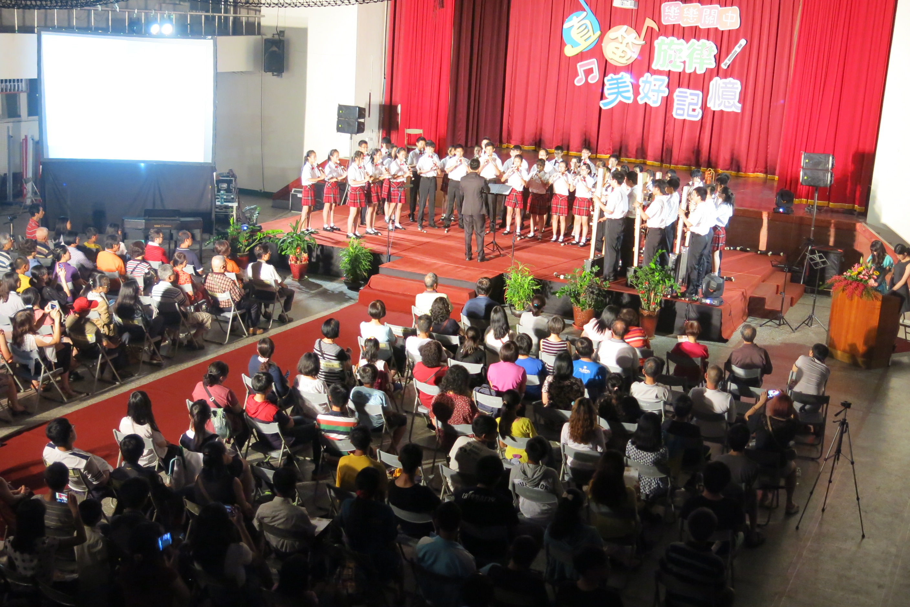

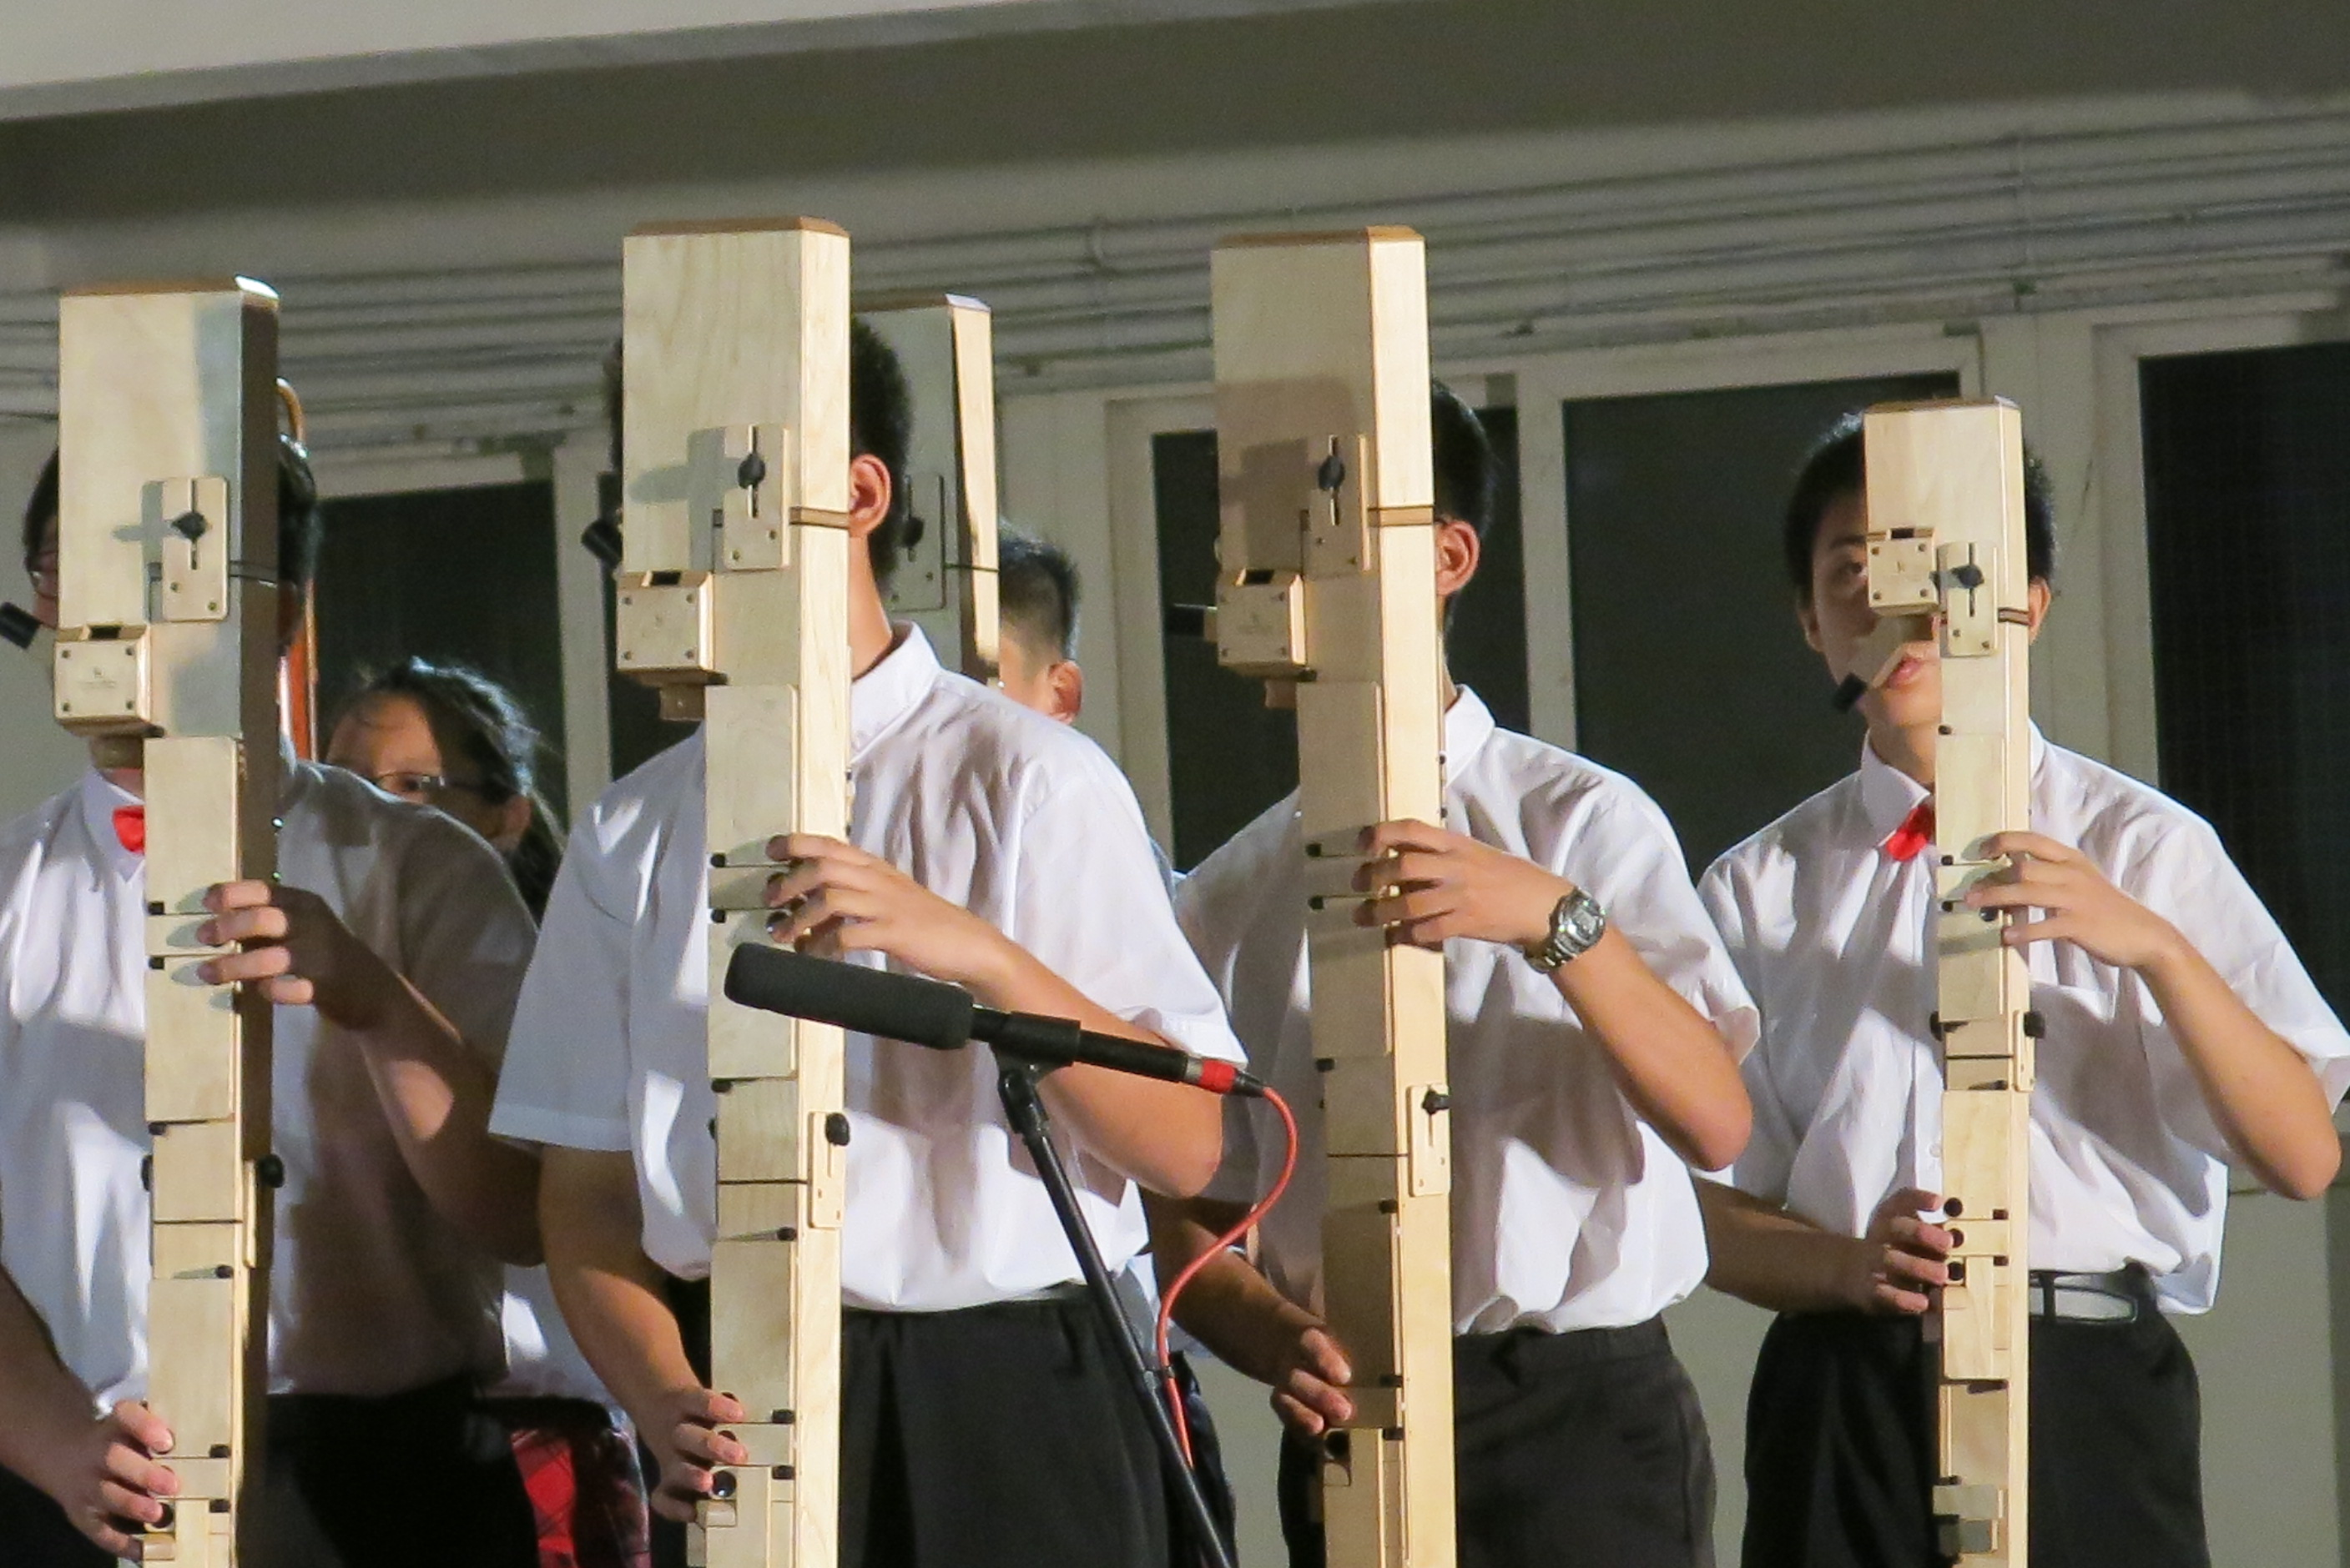

**匯款銀行：第一銀行 (007)**

**帳號戶名：312-10-047266**

**新竹縣關西國民中學校友會**

請 踴 躍 支 持

(記得註記匯款人名字)

**新竹縣關西國民中學校友會長楊德宏暨全體**

**感 謝 您 !**

0916-742603 (02)2700-4266#18

￭ 105關西國中藝術才能班設備需求 ￭

壹、簡介：

關西國中藝才班於101學年度彭蕾娜校長任內成班，主攻項目為直笛演奏，目前有三個班級共71人，在郭雅玲校長、陳美蓮老師、紀韋彤老師、蔡玉惠老師、蕭詩穎老師與音樂指導陳孟亨老師、陳采燕老師、詹慕凡老師、李冠嫻老師、張志豪老師、蔡妘雅老師、林秀珊老師、謝瑋婕老師、巫珮甄老師帶領下連續兩年獲全國音樂比賽新竹縣初賽團體組優等，103學年、104學年更獲得縣內第一名並代表竹縣參加全國賽榮獲優等第五名佳績。

此外，亦受邀於關西鹹菜甕節表演、新竹巨城廣場歡樂聖誕演出、石光國小百年校慶表演、關西鎮亞維儂藝術節演出，竹東高中聯合音樂會表演得到許多好評，102年8月在各界援助下，師生前往韓國春川參加直笛比賽，獲得國中組冠軍。

貳、設備需求：

本校為教育部核准設立之直笛藝才班，在樂器需求上以 各式直笛 為主，然因縣府與教育部 補助有限，目前僅有兩支倍倍低音笛(DB)，另有兩支倍低音笛(GB)是向陳孟亨老師長期借用，其中大型直笛動輒數十萬元，學生與學校根本無力負擔，亟需補助，故在設備需求上以優先購買大型直笛樂器為主，期望能在一年內完成。

參、經費概算：

|  |  |  |  |  |
| --- | --- | --- | --- | --- |
|  | 品名 | 單價(元) | 數量(把) | 總計(元) |
| 1 | 倍倍低音笛 | 220,000 | 1 | 220,000 |
| 2 | 倍 低 音笛 | 150,000 | 2 | 300,000 |
| 合 計 | | | | 520,000元 |

肆、藝才班比賽表演經歷：

|  |  |  |  |
| --- | --- | --- | --- |
|  | 比賽與表演內容 | 日期 | |
| 1 | 參加關西鎮101年鹹菜甕節表演 | 101年11月 | |
| 2 | （比賽）新竹縣直笛音樂比賽，優等 | 101年12月 | |
| 3 | 台灣燈會表演 | 102年2月 | |
| 4 | （比賽）參加韓國春川國際直笛音樂比賽，第一名 | 102年8月 | |
| 5 | 參加關西鎮102年鹹菜甕節表演 | 102年11月 | |
| 6 | （比賽）新竹縣直笛音樂比賽，優等 | 102年12月 | |
| 7 | （比賽）參加第九屆台灣直笛大賽，銀賞獎 | 102年12月 | |
| 8 | （比賽）學生加入縣直笛團赴日比賽，金賞獎 | 103年3月 | |
| 9 | 關西鎮亞維儂藝術節表演 | 103年4月 | |
| 10 | 樂韻起風 音揚關中 音樂成果展 | 103年6月 | |
| 11 | （比賽）參加新竹縣國際直笛大賽，特優 | 103年7月 | |
| 12 | 參加關西鎮103年鹹菜甕節表演 | 103年11月 | |
| 13 | （比賽）新竹縣直笛音樂比賽，特優‧第一名 | 103年12月 | |
| 14 | 新北市明德國中環境教育輔導團蒞校表演 | 103年12月 | |
| 15 | 至關西國小參加103年成果展演 | 103年12月 | |
| 16 | （比賽）103學年度全國學生音樂比賽直笛合奏優等 | 104年3月 | |
| 17 | 戀戀關中榮耀與傳承當我們同在一起音樂成果展 | 104年5月 | |
| 18 | 關西國中校友會成立表演 | 104年7月 | |
| 19 | 國際扶輪3480地區扶輪社蒞校表演 | | 104年9月 |
| 20 | 關西國中60週年校慶表演 | | 104年10月 |
| 21 | （比賽）新竹縣直笛音樂比賽，優等，第一名 | | 104年11月 |
| 22 | （比賽）104學年度全國學生音樂比賽直笛合奏優等第五名 | | 105年3月 |
| 23 | 日本宮崎縣議員蒞校參訪表演 | | 105年5月 |
| 24 | 戀戀關中：直笛旋律 美好記憶 音樂成果展 | | 105年5月 |